Додаток

до проєкту рішення виконавчого комітету

від ________ 2025 року № ___

**ПЕРЕЛІК**

**самовільно встановлених вивісок, які підлягають демонтажу**

1. Конструкції зовнішньої реклами «Випічка» по вул. Степана Бандери, 11.

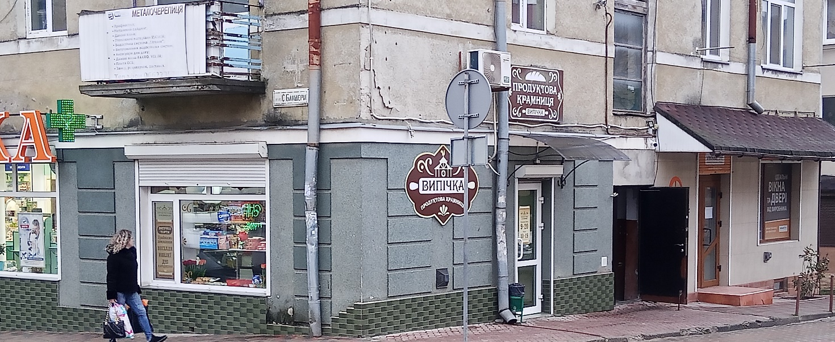

1. Вивіска магазину «МобілСтар» по вул. Степана Бандери, 9

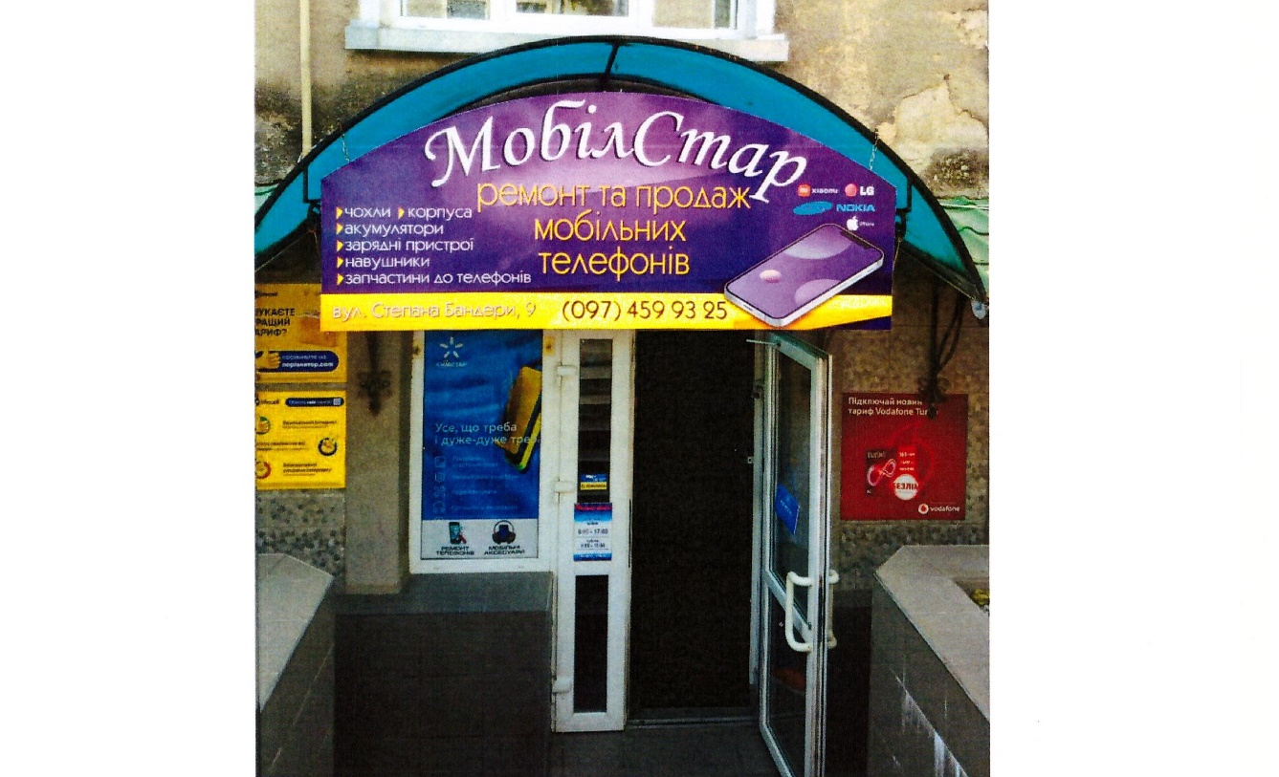

1. Вивіска магазину «Імперія рибальства» на будівлі по вул. Князя Володимира Великого, 8-Б.

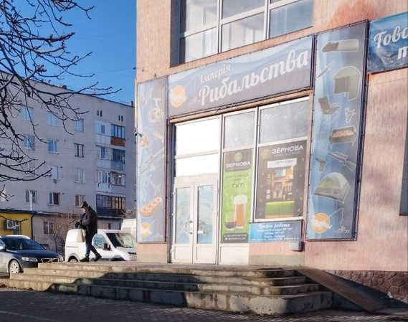

1. Вивіска магазину «Робінзон» по вул. Степана Бандери, 28.

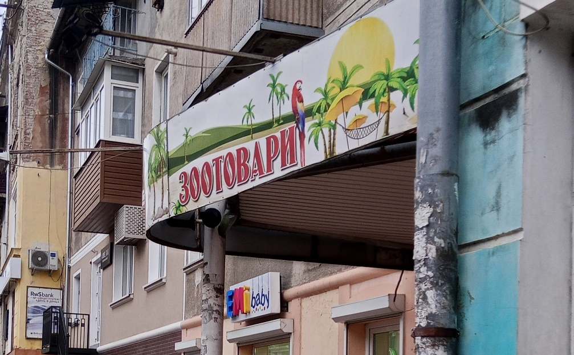

1. Вивіска «ПЕРУКАРНЯ» на будівлі: вул. Степана Бандери, 9.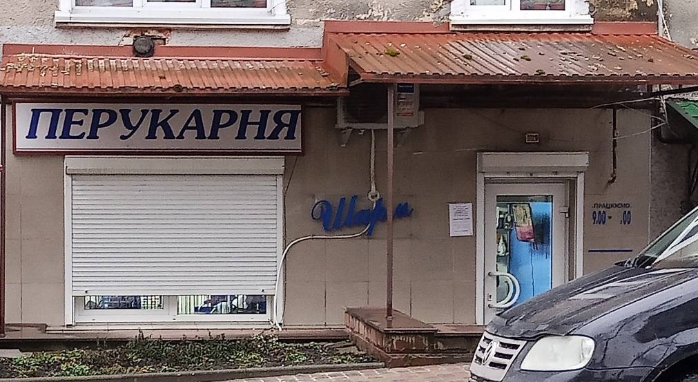

**Секретар міської ради Ярослав ДЗИНДРА**